哈尔滨工业大学计算机科学与技术学院
2016年秋季学期《软件工程》
Lab 7：OO分析与设计

姓名 | 学号 | 联系方式
樊松源 | 1140310307 | 2065094775@qq.com/18245023473
黄沛 | 1143710216 | galahad_moye@163.com/18245034232

目 录
1 实验要求 1
2 类识别 1
2.1 边界类 1
2.2 控制类 1
2.3 实体类 2
3 领域模型 3
3.1 分析类图 3
3.2 实体类图 3
3.3 求导类（Derivate） 3
3.4 化简类（Simplify） 5
3.5 表达式类（Expression） 5
4 时序模型 7
4.1 多项式解析的时序模型 7
4.2 求导的时序模型 8
4.3 化简的时序模型 8
5 根据OO模型生成的类代码框架 9
5.1 实体类1 9
5.2 实体类2？？？？ 9
5.3 实体类n 10
6 对Lab6代码的重构 10
7 重构之后的回归测试 10
8 测试之后的Git提交 11
9 计划与实际进度 11
10 小结 12

实验要求
针对Lab6之后的Lab1代码，使用OO思想对其进行重构；
在Lab1的要求中，学会识别出：
–边界类、控制类、实体类；
–画出分析类图；
–画出实体类图即领域类图；
–画出时序模型；
使用star UML建模工具绘制以上OO模型；
同时，根据OO模型，对Lab1原代码进行重构。

类识别

边界类
类名（中文） | 类名（英文） | 类的作用概述
输入类 | Main | 这个类是系统与用户的交互，用于接收用户的输入。

控制类
类名（中文） | 类名（英文） | 类的作用概述
搭配查找类 | ExpressionProcessor | 对输入的表达式，进行初步分类：如果不以’!’开头，调用多项式类；如果以’!simplify’开头，调用化简类；如果以’!d/d’开头，调用化简类

实体类
类名（中文） | 类名（英文） | 类的作用概述
多项式类 | Polynomial | 对输入表达式不以’!’开头的，进行合法性判断。若不合法，则输出对应错误信息；若合法，则分解多项式并存储。
化简类 | Simplify | 对输入以’!simplify’开头的表达式进行合法性判断。若不合法，则输出对应错误信息；若合法且多项式存在，则对多项式进行化简并输出结果。
求导类 | Derivate | 对输入以’!d/d’开头的表达式进行合法性判断。若不合法，则输出对应错误信息；若合法且多项式存在，则对多项式进行求导并输出结果。

领域模型

分析类图
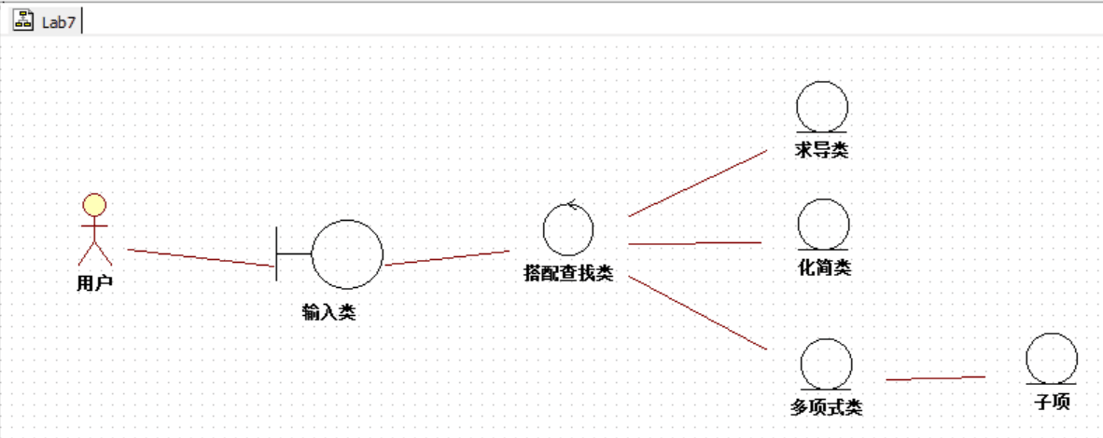

实体类图
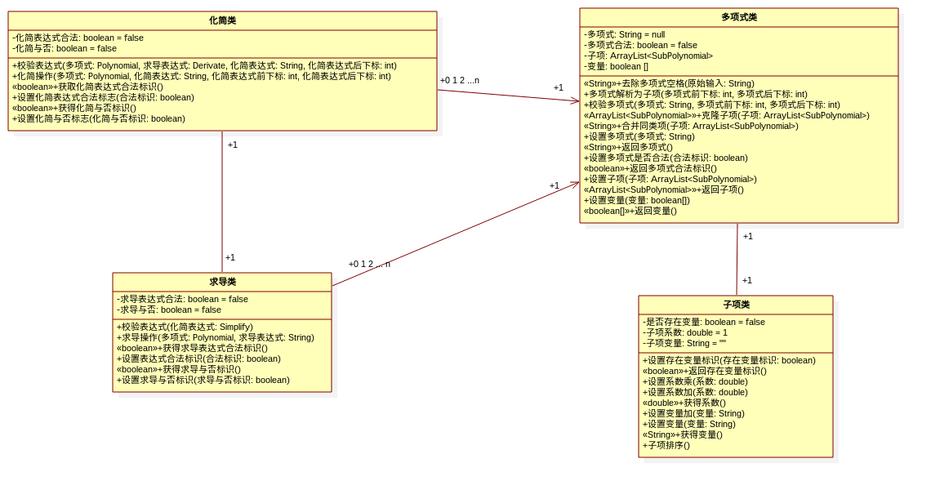

求导类（Derivate）
属性定义
属性名（英文，与程序中的名字一致） | 属性含义 | 数据类型 | 缺省值 | 可见性（public、private、protected） | 类型（基本表达式类（Polynomial）  属性、关联属性、状态属性、派生属性）
isLegal | 标识求导输入是否合法 | boolean | false | private | 状态属性
drivate | 标识当前输入是否是求导命令 | boolean | false | private | 状态属性
操作设计
操作名（英文，与程序中的名字一致） | 操作含义与内部逻辑概述（即：该方法实现什么功能） | 可见性 | 参数列表 |  | 返回值类型 | 类型（对属性CRUD的操作、状态更新操作、辅助操作）
操作名（英文，与程序中的名字一致） | 操作含义与内部逻辑概述（即：该方法实现什么功能） | 可见性 | 名称 | 数据类型 | 返回值类型 | 类型（对属性CRUD的操作、状态更新操作、辅助操作）
isLegal | 返回合法标识 | public |  |  | boolean | 辅助操作
setLegal | 设置合法标识 | public | isLegal | boolean | void | 状态更新操作
isDrivate | 返回求导与否标识 | public |  |  | boolean | 辅助操作
setDrivate | 设置求导与否标识 | public | drivate | boolean | void | 状态更新操作
varifyDerivation | 校验求导表达式 | public | simplifyExpression | Simplify | void | 对属性CRUD的操作
derivation | 求导 | public | polynomial | Polynomial | void | 对属性CRUD的操作
derivation | 求导 | public | input | String | void | 对属性CRUD的操作

化简类（Simplify）
属性定义
属性名（英文，与程序中的名字一致） | 属性含义 | 数据类型 | 缺省值 | 可见性（public、private、protected） | 类型（基本属性、关联属性、状态属性、派生属性）
isLegal | 标识化简输入是否合法 | boolean | false | private | 状态属性
simplify | 标识当前输入是否是化简命令 | boolean | false | private | 状态属性
操作设计
操作名（英文，与程序中的名字一致） | 操作含义与内部逻辑概述（即：该方法实现什么功能） | 可见性 | 参数列表 |  | 返回值类型 | 类型（对属性CRUD的操作、状态更新操作、辅助操作）
操作名（英文，与程序中的名字一致） | 操作含义与内部逻辑概述（即：该方法实现什么功能） | 可见性 | 名称 | 数据类型 | 返回值类型 | 类型（对属性CRUD的操作、状态更新操作、辅助操作）
isLegal | 返回合法标识 | public |  |  | boolean | 辅助操作
setLegal | 设置合法标识 | public | isLegal | boolean | void | 状态更新操作
isSimplify | 返回化简与否标识 | public |  |  | boolean | 辅助操作
setSimplify | 设置化简与否标识 | public | simplify | boolean | void | 状态更新操作
varifySimplify | 校验求导表达式 | public | polynomial | Polynomial | void | 对属性CRUD的操作
varifySimplify | 校验求导表达式 | public | derivateExpression | Derivate | void | 对属性CRUD的操作
varifySimplify | 校验求导表达式 | public | tempInput | String | void | 对属性CRUD的操作
varifySimplify | 校验求导表达式 | public | postIndexOfSimplify | int | void | 对属性CRUD的操作
simplify | 化简 | public | polynomial | Polynomial | String | 对属性CRUD的操作
simplify | 化简 | public | input | String | String | 对属性CRUD的操作
simplify | 化简 | public | preIndexOfSimplify | int | String | 对属性CRUD的操作
simplify | 化简 | public | postIndexOfSimplify | int | String | 对属性CRUD的操作

多项式类（Polynomial）
属性定义
属性名（英文，与程序中的名字一致） | 属性含义 | 数据类型 | 缺省值 | 可见性（public、private、protected） | 类型（基本属性、关联属性、状态属性、派生属性）
isLegal | 多项式合法标识 | boolean | false | private | 状态属性
vars | 多项式中出现的变量 | boolean[] |  | private | 状态属性
polynomial | 合法多项式 | String | null | private | 基本属性
subPolynomials | 多项式分解成的子项 | ArrayList<SubPolynomial> |  | private | 基本属性
操作设计
操作名（英文，与程序中的名字一致） | 操作含义与内部逻辑概述（即：该方法实现什么功能） | 可见性 | 参数列表 |  | 返回值类型 | 类型（对属性CRUD的操作、状态更新操作、辅助操作）
操作名（英文，与程序中的名字一致） | 操作含义与内部逻辑概述（即：该方法实现什么功能） | 可见性 | 名称 | 数据类型 | 返回值类型 | 类型（对属性CRUD的操作、状态更新操作、辅助操作）
getSubPolynomial | 获得当前多项式的子项 | public |  |  | ArrayList<SubPolynomial> | 辅助操作
setSubPolynomial | 设置当前多项式的子项 | public | subPolynomial | ArrayList<SubPolynomial> | void | 状态更新操作
getVars | 获得多项式中变量的存在标识 | public |  |  | boolean[] | 辅助操作
setVars | 设置多项式中变量的存在标识 | public | vars | boolean[] | void | 状态更新操作
getPolynomial | 获得多项式 | public |  |  | String | 辅助操作
setPolynomial | 设置当前多项式 | public | polynomial | String | void | 状态更新操作
isLegal | 返回合法标识 | public |  |  | boolean | 辅助操作
setLegal | 设置合法标识 | public | isLegal | boolean | void | 状态更新操作
deleteWhitespace | 删除原始输入中多余的空格 | public | tempInput | String | String | 对属性CRUD的操作
verifyPolynomial | 校验多项式 | public | tempInput | String | void | 对属性CRUD的操作
verifyPolynomial | 校验多项式 | public | preIndexOfPolynomial | int | void | 对属性CRUD的操作
verifyPolynomial | 校验多项式 | public | postIndexOfPolynomial | int | void | 对属性CRUD的操作
resolveToSubPolynomial | 将多项式解析成子项 | public | preIndexOfPolynomial | int | void | 对属性CRUD的操作
resolveToSubPolynomial | 将多项式解析成子项 | public | postIndexOfPolynomial | int | void | 对属性CRUD的操作
clone | 复制子项 | public | subPolynomials | ArrayList<SubPolynomial> | ArrayList<SubPolynomial> | 对属性CRUD的操作
combine | 合并结果中的同类项 | public | subPolynomials | ArrayList<SubPolynomial> | String | 对属性CRUD的操作

子项类（SubPolynomial）
属性定义
属性名（英文，与程序中的名字一致） | 属性含义 | 数据类型 | 缺省值 | 可见性（public、private、protected） | 类型（基本属性、关联属性、状态属性、派生属性）
isVariable | 子项是否存在变量标识 | boolean | false | private | 状态属性
coefficient | 子项系数 | double | 1 | private | 基本属性
variables | 子项变量 | String | “” | private | 基本属性
操作设计
操作名（英文，与程序中的名字一致） | 操作含义与内部逻辑概述（即：该方法实现什么功能） | 可见性 | 参数列表 |  | 返回值类型 | 类型（对属性CRUD的操作、状态更新操作、辅助操作）
操作名（英文，与程序中的名字一致） | 操作含义与内部逻辑概述（即：该方法实现什么功能） | 可见性 | 名称 | 数据类型 | 返回值类型 | 类型（对属性CRUD的操作、状态更新操作、辅助操作）
getIsVariable | 获得子项存在变量标识 | public |  |  | boolean | 辅助操作
setIsVariable | 设置子项存在变量标识 | public | isVariable | boolean | void | 状态更新操作
getCofficient | 获得子项系数 | public |  |  | double | 辅助操作
setCofficientMul | 设置子项系数 | public | coefficient | double | void | 状态更新操作
setCofficientAdd | 设置子项系数 | public | coefficient | double | void | 状态更新操作
getVariables | 获得子项变量 | public |  |  | String | 辅助操作
setVariablesAdd | 设置子项变量 | public | variables | String | void | 状态更新操作
setVariablesAdd | 设置子项变量 | public | variables | String | void | 状态更新操作
sort | 子项排序 | public |  |  | void | 对属性CRUD的操作

时序模型

多项式解析的时序模型
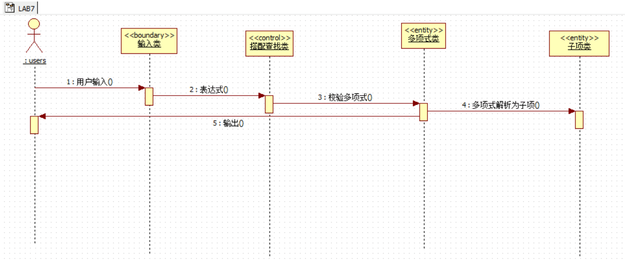

求导的时序模型
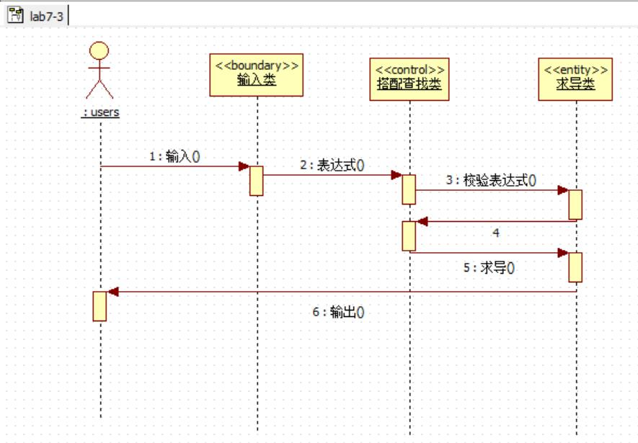

化简的时序模型
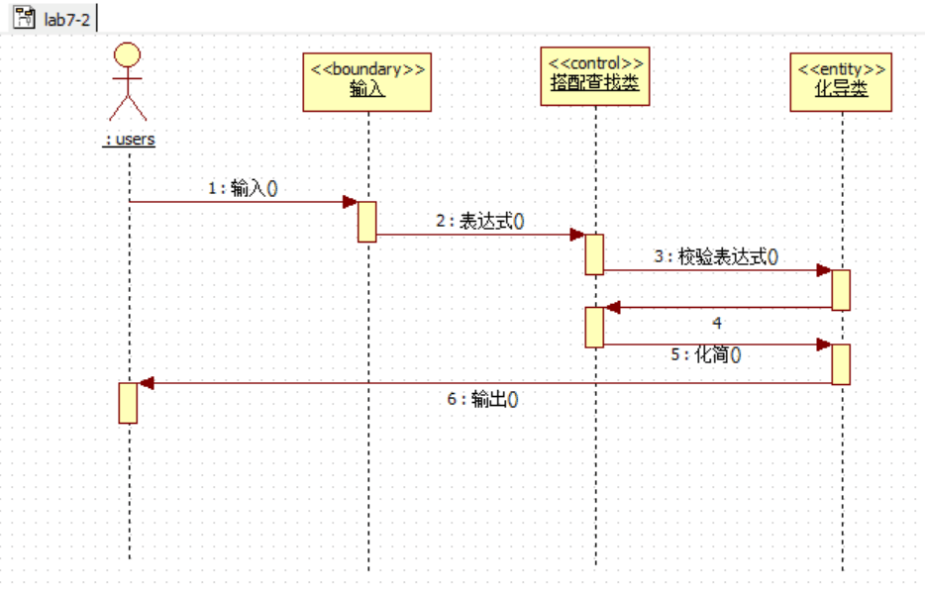

根据OO模型生成的类代码框架

多项式（Polynomial）
import java.util.*;

/**
*
*/
public class 多项式类 {

/**
* Default constructor
*/
public 多项式类() {
}

/**
*
*/
private String 多项式 = null;

/**
*
*/
private boolean 多项式合法 = false;

/**
*
*/
private ArrayList<SubPolynomial> 子项;

/**
*
*/
private boolean [] 变量;

/**
*
*/
public 子项类 1;

/**
* @param 原始输入
*/
public void 去除多项式空格(String 原始输入) {
// TODO implement here
}

/**
* @param 多项式前下标
* @param 多项式后下标
*/
public void 多项式解析为子项(int 多项式前下标, int 多项式后下标) {
// TODO implement here
}

/**
* @param 多项式
* @param 多项式前下标
* @param 多项式后下标
*/
public void 校验多项式(String 多项式, int 多项式前下标, int 多项式后下标) {
// TODO implement here
}

/**
* @param 子项
*/
public void 克隆子项(ArrayList<SubPolynomial> 子项) {
// TODO implement here
}

/**
* @param 子项
*/
public void 合并同类项(ArrayList<SubPolynomial> 子项) {
// TODO implement here
}

/**
* @param 多项式
*/
public void 设置多项式(String 多项式) {
// TODO implement here
}

/**
*
*/
public void 返回多项式() {
// TODO implement here
}

/**
* @param 合法标识
*/
public void 设置多项式是否合法(boolean 合法标识) {
// TODO implement here
}

/**
*
*/
public void 返回多项式合法标识() {
// TODO implement here
}

/**
* @param 子项
*/
public void 设置子项(ArrayList<SubPolynomial> 子项) {
// TODO implement here
}

/**
*
*/
public void 返回子项() {
// TODO implement here
}

/**
* @param 变量
*/
public void 设置变量(boolean[] 变量) {
// TODO implement here
}

/**
*
*/
public void 返回变量() {
// TODO implement here
}

}

子项类（SubPolynomial）
import java.util.*;

/**
*
*/
public class 子项类 {

/**
* Default constructor
*/
public 子项类() {
}

/**
*
*/
private boolean 是否存在变量 = false;

/**
*
*/
private double 子项系数 = 1;

/**
*
*/
private String 子项变量 = "";

/**
*
*/
public 多项式类 1;

/**
* @param 存在变量标识
*/
public void 设置存在变量标识(boolean 存在变量标识) {
// TODO implement here
}

/**
*
*/
public void 返回存在变量标识() {
// TODO implement here
}

/**
* @param 系数
*/
public void 设置系数乘(double 系数) {
// TODO implement here
}

/**
* @param 系数
*/
public void 设置系数加(double 系数) {
// TODO implement here
}

/**
*
*/
public void 获得系数() {
// TODO implement here
}

/**
* @param 变量
*/
public void 设置变量加(String 变量) {
// TODO implement here
}

/**
* @param 变量
*/
public void 设置变量(String 变量) {
// TODO implement here
}

/**
*
*/
public void 获得变量() {
// TODO implement here
}

/**
*
*/
public void 子项排序() {
// TODO implement here
}
}

化简类（Simplify）
import java.util.*;

/**
*
*/
public class 化简类 {

/**
* Default constructor
*/
public 化简类() {
}

/**
*
*/
private boolean 化简表达式合法 = false;

/**
*
*/
private boolean 化简与否 = false;

/**
*
*/
public 多项式类 1;

/**
*
*/
public 求导类 1;

/**
* @param 多项式
* @param 求导表达式
* @param 化简表达式
* @param 化简表达式后下标
*/
public void 校验表达式(Polynomial 多项式, Derivate 求导表达式, String 化简表达式, int 化简表达式后下标) {
// TODO implement here
}

/**
* @param 多项式
* @param 化简表达式
* @param 化简表达式前下标
* @param 化简表达式后下标
*/
public void 化简操作(Polynomial 多项式, String 化简表达式, int 化简表达式前下标, int 化简表达式后下标) {
// TODO implement here
}

/**
*
*/
public void 获取化简表达式合法标识() {
// TODO implement here
}

/**
* @param 合法标识
*/
public void 设置化简表达式合法标志(boolean 合法标识) {
// TODO implement here
}

/**
*
*/
public void 获得化简与否标识() {
// TODO implement here
}

/**
* @param 化简与否标识
*/
public void 设置化简与否标志(boolean 化简与否标识) {
// TODO implement here
}

}

求导类（Derivate）
import java.util.*;

/**
*
*/
public class 求导类 {

/**
* Default constructor
*/
public 求导类() {
}

/**
*
*/
private boolean 求导表达式合法 = false;

/**
*
*/
private boolean 求导与否 = false;

/**
*
*/
public 多项式类 1;

/**
*
*/
public 化简类 1;

/**
* @param 化简表达式
*/
public void 校验表达式(Simplify 化简表达式) {
// TODO implement here
}

/**
* @param 多项式
* @param 求导表达式
*/
public void 求导操作(Polynomial 多项式, String 求导表达式) {
// TODO implement here
}

/**
*
*/
public void 获得求导表达式合法标识() {
// TODO implement here
}

/**
* @param 合法标识
*/
public void 设置表达式合法标识(boolean 合法标识) {
// TODO implement here
}

/**
*
*/
public void 获得求导与否标识() {
// TODO implement here
}

/**
* @param 求导与否标识
*/
public void 设置求导与否标识(boolean 求导与否标识) {
// TODO implement here
}

}

对Lab6代码的重构
相比Lab6的代码，本次实验的重构主要是将多项式处理过程模块化，多项式解析由多项式类内部处理，化简过程由化简类内部处理，求导过程由求导类内部处理，而类之间的数据交换则交由控制类完成，并且程序调用各个实体类的顺序也由控制类经条件判断。

重构之后的回归测试
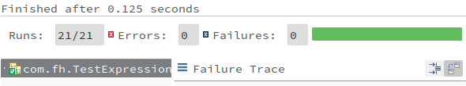

测试之后的Git提交
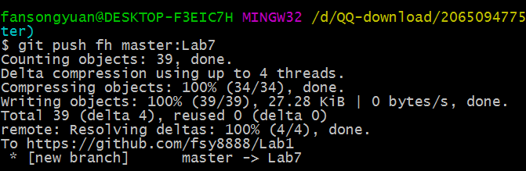

Github:
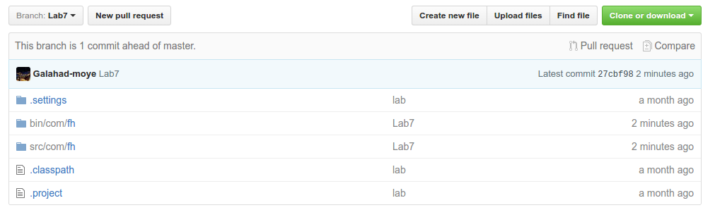
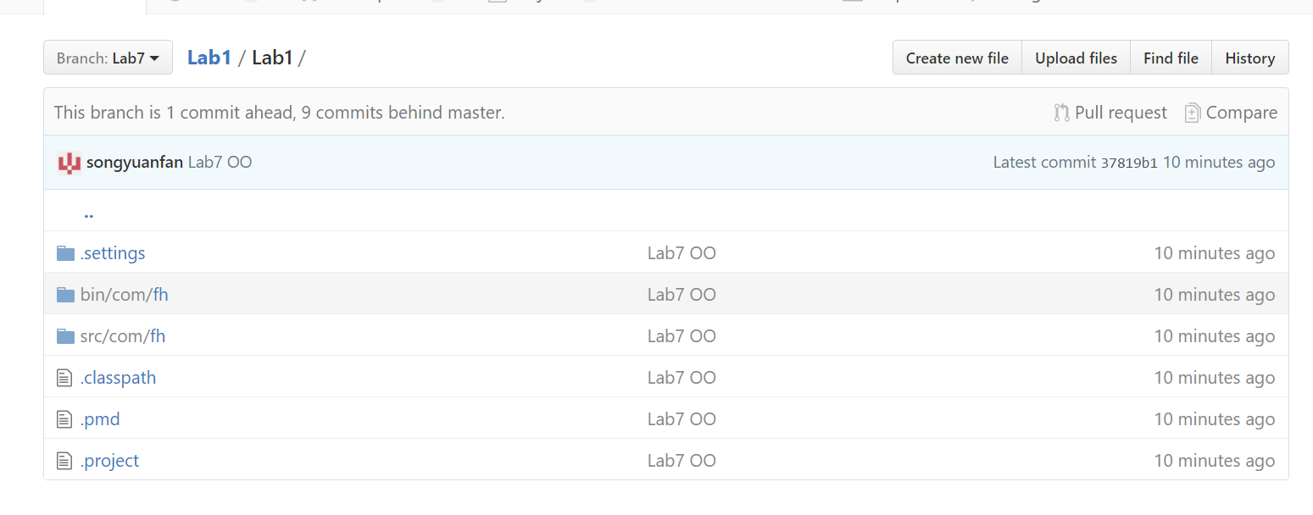
Network:
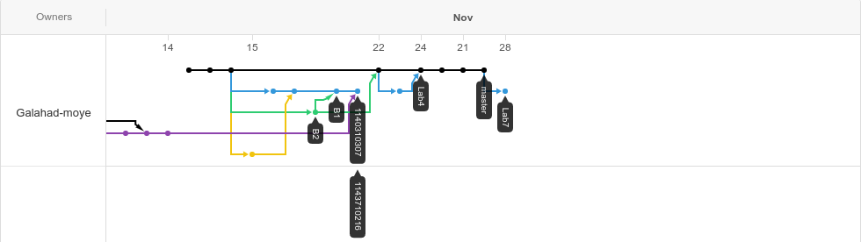

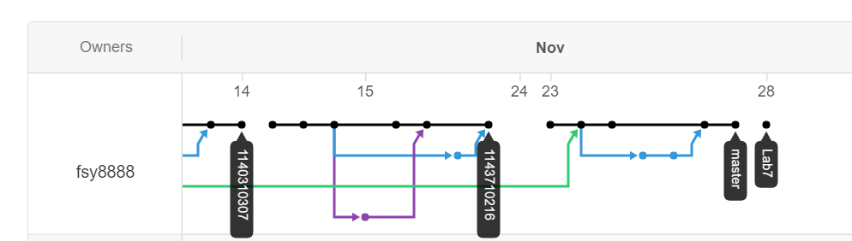

计划与实际进度
任务说明 | 计划时间长度（分钟） | 实际耗费时间（分钟） | 提前或延期的原因分析
识别分析类 | 120分钟 | 150分钟 | 在识别控制类和实体类的时候，我们小组内部产生了不同的意见，我们仔细分析之后，浪费了一点时间。
对实体类的属性和方法进行分析，并画出相应的类图 | 200分钟 | 差不多4个小时 | 难点就在于分析类的属性和方法，这个过程需要我们反复考虑，对每个属性进行CRUD分析，可以说，识别分析类的属性和方法是比较让人头疼的问题。
重构代码 | 120分钟 | 120分钟 | 重构代码，首先我们之前的代码功能基本上很完善，重构的思路在经过分析之后也很清晰，所以重构的时候很轻松
黑盒白盒测试 | 30分钟 | 20分钟 | 重构代码之后，我们基于Lab6，，对黑白盒测试很快就得以完成。

小结
本次实验是对于uml建模的实验，首先，软件开发到现在发展到面向对象的开发模式，建模是对用户需求的一个重新的梳理，从用户模型->静态分析->动态分析这个建模过程，有助于我们梳理项目思路，我认为，想做什么事，必须之前有一个清晰的思路，这样看上去似乎是浪费时间的，但是实际上是事半功倍的，在这个过程中，我们会理清用户需求以及对整个开发的流程有个大致的思路，对开发很有帮助！
在静态分析中，类图是需要的细心考虑的，我认为，在这个问题上，要想考虑的更加细心，全面。第一，就是反复看用户需求，反复对照；第二，对每个类的属性进行CRUD操作的时候，要考虑到相关的操作是不是存在，第三，就是对每个用例进行时序图的分析，在这个过程中，发现某个操作不能实现，那么就会及时发现缺少的属性和操作。
面向对象程序设计的特点是面向对象和面向用户，它通过类，封装，继承等方法，使得用户在应用这个程序的时候可以不考虑是怎样实现的，它实现的过程用户来说是不需要知道的。而传统的“算法+数据结构”则不同，它是一种倾向于具体怎么实现的一个过程，这样的设计使得用户使用起来很不方便。
在这个小的程序里，可能OO的思想体现的不是特别明显，但是经过重构之后的代码，确实显得非常的清晰和明了，在大的SE中，这样有极大的好处，就是维护起来会很方便，以前多功能都糅杂在一起，在维护起来就非常的困难，这也是OO非常流行的原因吧。
这是软件工程最后一个实验，我们在这7个实验中确实收获了很多，在技术上，，在思想上都有了很大的提升，，路漫漫系修远兮，吾将上下而求索！

